Прикладная композиция (2 «г» класс)
Работа в материале (3 «б» класс)
План дистанционной работы преподавателя Бинас Татьяны Дмитриевны
Название предпрофессиональной / общеразвивающей программы «Декоративно-прикладное искусство»
День недели :пятница
Предмет | Класс | Дата  (день недели) | Описание  Задание на дистанционное обучение | Ресурс  Обратная связь
композиция прикладная | 2 «г» | Пятница  10.04.2020 | Тема: «Пейзаж. Городской пейзаж » работа рассчитана на 8 уроков материал гуашь  1-й урок – стилизация деревьев и кустарников.  2-й урок – стилизация домов и зданий  Упражнения сфотографировать и прислать преподавателю для получения рекомендаций. Пример:  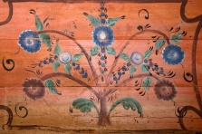 | Бинас Татьяна Дмитриевна  https://vk.com/.id8021983
работа в материале | 3 «б» | Пятница  10.04.2020 | Тема: «Приемы кистевой росписи животного мира (птицы, рыбы, бабочки)» работа рассчитана на 5 уроков.  1-й урок – учимся писать птицу  2-й урок – выполнять упражнения в последовательности, которая была изучена на предыдущих уроках  3-й урок – выполнять упражнения в последовательности, которая была изучена на предыдущих уроках  Упражнения сфотографировать и прислать преподавателю для получения рекомендаций.  Пример:  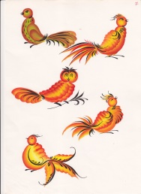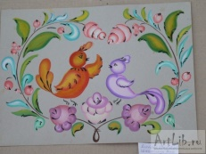  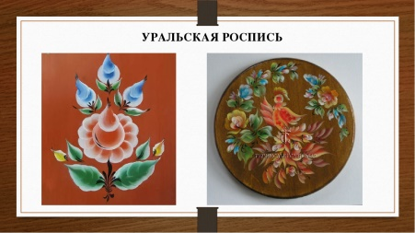 | Бинас Татьяна Дмитриевна  https://vk.com/.id8021983

